

Töö nr 637

Harjumaa, Rae vald, Assaku alevik
KARJA TEE 6A JA KARJA TEE 8 // MATSI
KINNISTUTE JA LÄHIALA
DETAILPLANEERINGU ESKIIS

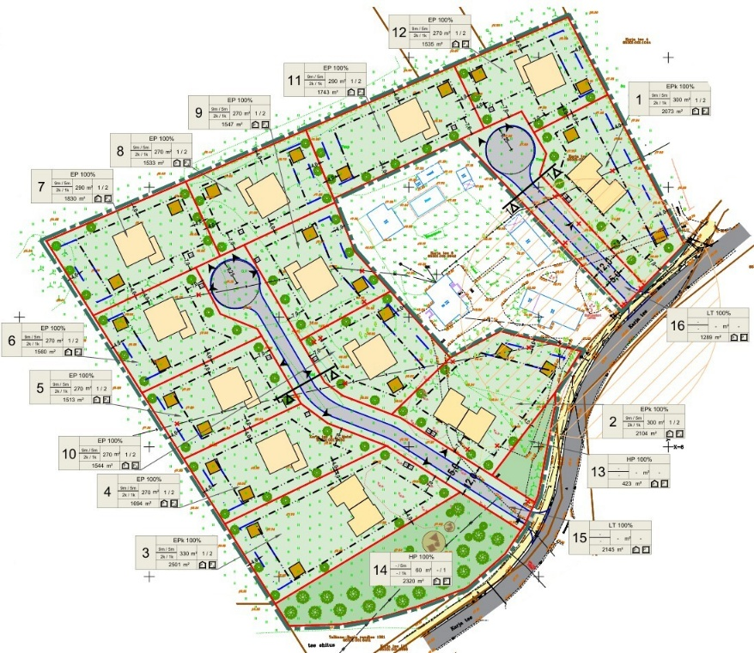

PLANEERINGU KOOSTAMISE
KORRALDAJA: Rae Vallavalitsus, registrikood 75026106
Aruküla tee 9
75301 Jüri alevik
Harjumaa

HUVITATUD ISIK: Richard Lant

PLANEERIJA: Optimal Projekt OÜ, registrikood 11213515
MTR reg. nr EEP000601
Keemia tn 4, 10616 Tallinn

ARHITEKT JA
SELETUSKIRJA KOOSTAJA: Ive Punger

PROJEKTIJUHT: Arno Anton
+372 5698 3389
arno@opt.ee
KÖITE koosseis:

- seletuskiri
1. PLANEERINGU KOOSTAMISEL ARVESTAMISELE KUULUVAD PLANEERINGUD, ÕIGUSAKTID JA MUUD ALUSMATERJALID 3
2. PLANEERINGUALA LÄHIÜMBRUSE EHITUSLIKE JA FUNKTSIONAALSETE SEOSTE NING KESKKONNATINGIMUSTE ANALÜÜS NING PLANEERINGU EESMÄRK 3
2.1. Planeeringu eesmärk 3
2.2. Kontaktvööndi analüüs 3
2.3. Planeeringulahenduse kaalutlused ja põhjendused 4
3. VASTAVUS RAE VALLA PÕHJAPIIRKONNA ÜLDPLANEERINGULE 5
4. OLEMASOLEVA OLUKORRA ISELOOMUSTUS 5
4.1. Planeeringuala asukoht ja iseloomustus 5
4.2. Planeeringuala maakasutus ja hoonestus 6
4.3. Planeeringualaga külgnevad kinnistud ja nende iseloomustus 6
4.4. Olemasolevad teed ja juurdepääsud 6
4.5. Olemasolev tehnovarustus 6
4.6. Olemasolev haljastus ja keskkond 6
4.7. Kehtivad piirangud 6
5. PLANEERINGU ETTEPANEK 6
5.1. Krundijaotus ja hoonestusala 6
5.2. Krundi ehitusõigus 7
5.3. Ehitiste arhitektuurinõuded 8
5.4. Ehitusprojekti koostamiseks ja ehitamiseks esitatud nõuded 8
5.5. Avalik ruum 8
5.6. Piirded 9
5.7. Tänavate maa-alad, liiklus- ja parkimiskorraldus 9
5.8. Haljastuse ja heakorra põhimõtted 9
5.9. Tuleohutusnõuded 10
5.10. Jäätmete prognoos ja käitlemine 10
5.11. Meetmed kuritegevuse ennetamiseks 10
5.12. Planeeringuala tehnilised näitajad 11
5.13. Tehnovõrkude lahendus 11
5.13.1. Vertikaalplaneerimine ja sademevee ärajuhtimine 11
6. KESKKONNATINGIMUSED JA VÕIMALIKU KESKKONNAMÕJU HINDAMINE 11
6.1. Eessõna 11
6.2. Kavandatava tegevusega kaasnev oht inimese tervisele ja keskkonnale ning avariiolukordade esinemise võimalikkus 12
6.3. Müra ja vibratsioon 12
6.3.1. Rail Baltic 13
6.4. Põhja- ja pinnavesi 14
6.5. Radooniriski vähendamise võimalused 14
6.6. Tingimused arheoloogiamälestise kaitsevööndi eesmärkide täitmiseks 15
6.7. Võimaliku keskkonnamõju hindamine 15
7. KESKKONNALUBADE TAOTLEMISE VÕIMALUS 15
8. DETAILPLANEERINGU ELLUVIIMISEGA KAASNEVAD MÕJUD 15
9. PLANEERINGU ELLUVIIMISE KAVA 16

- JOONiSED
AS-01 Asukohaskeem M 1:~
AS-02 Kontaktvööndi analüüs M 1:~
AS-03 Tugiplaan M 1:1000
AS-04 Põhijoonis M 1:1000
- LISAD
Teostatud uuringud:
- topo-geodeetilise alusplaani koostas OÜ AderGeo, 03.09.2025, töö nr M140825.
- KOOSKÕLASTUSTE JA KOOSTÖÖ KOKKUVÕTE
- MENETLUSDOKUMENDID
- seletuskiri

PLANEERINGU KOOSTAMISEL ARVESTAMISELE KUULUVAD PLANEERINGUD, ÕIGUSAKTID JA MUUD ALUSMATERJALID

- Rae Vallavolikogu 15.10.2024 otsusega nr 134 kehtestatud Rae valla põhjapiirkonna üldplaneering;
- Planeerimisseadus;
- Ehitusseadustik;
- Tee projekteerimise normid (majandus- ja taristuministri 05.08.2015 määrus nr 106);
- Välisõhus leviva müra piiramise eesmärgil planeeringu koostamise kohta esitatavad nõuded (keskkonnaministri 03.10.2016 määrus nr 32);
- Planeeringu vormistamisele ja ülesehitusele esitatavad nõuded (riigihalduse ministri 17.10.2019 määrus nr 50);
- Rae valla arengukava muutmine ja vastuvõtmine (Rae Vallavolikogu 17.11.2020 määrus nr 61);
- Rae valla ühisveevärgi ja -kanalisatsiooni ning sademevee ärajuhtimise arendamise kava aastateks 2024 – 2035 (Rae Vallavolikogu 20.05.2024 määrus nr 46);
- Digitaalselt teostatavate geodeetiliste alusplaanide, projektide, teostusjooniste ja detailplaneeringute esitamise kord (Rae Vallavalitsuse 15.02.2011 määrus nr 13);
- Detailplaneeringute koostamise ning vormistamise juhend (Rae Vallavalitsuse 15.02.2011 määrus nr 14);
- Haljastuse hindamise metoodika ning avaliku ala haljastuse nõuded (Rae Vallavalitsuse 30.08.2022 määrus nr 18);
- Haljastusnõuded projekteerimisel ja ehitamisel Rae vallas (Rae Vallavolikogu 18.10.2022 määrus nr 11);
- Rae valla rajatiste väljaehitamise ja väljaehitamisega seotud kulude kandmise kokkuleppimise kord (Rae Vallavalitsuse 25.10.2022 määrus nr 23);
- Rae valla arengukava muutmine ja vastuvõtmine (Rae Vallavolikogu 20.09.2016 määrus nr 58);
- Rae valla jäätmehoolduseeskiri (Rae Vallavolikogu 15.06.2021 määrus nr 73);
- Eesti standard EVS 843:2016 „Linnatänavad”;
- siseministri 30. märts 2017. a määrus nr 17 „Ehitisele esitatavad tuleohutusnõuded”;
- siseministri 18. veebruari 2021. a määrus nr 10 „Veevõtukoha rajamise, katsetamise, kasutamise, korrashoiu, tähistamise ja teabevahetuse nõuded, tingimused ning kord”;
- katastriüksuse plaan;
- muud kehtivad õigusaktid ja projekteerimisnormid.

PLANEERINGUALA LÄHIÜMBRUSE EHITUSLIKE JA FUNKTSIONAALSETE SEOSTE NING KESKKONNATINGIMUSTE ANALÜÜS NING PLANEERINGU EESMÄRK

Planeeringu eesmärk
Detailplaneeringu koostamise eesmärgiks on planeeringualale elamumaa, üldkasutatava maa ja transpordimaa kruntide moodustamine ning moodustatavatele elamumaa kruntidele ehitusõiguse määramine väikeelamute ning abihoonete püstitamiseks. Lisaks antakse detailplaneeringuga lahendus planeeringuala haljastusele, heakorrale, juurdepääsule, parkimiskorraldusele ja tehnovõrkudega varustamisele. Planeeringuala suurus on ligikaudu 2,74 ha.

Kontaktvööndi analüüs
Planeeritav ala paikneb Rae vallas Assaku alevikus Karja tee ääres, jäädes linnulennult ligikaudu 1,2 km kaugusele Tallinn–Tartu–Võru–Luhamaa maanteest. Tegemist on kiiresti areneva piirkonnaga, kus Tallinna linna lähedus ja mugav ligipääs olulistele transpordikoridoridele on kujundanud soodsa elukeskkonna.
Kavandatav ala kuulub Tallinna lähivööndisse, kus viimase paarikümne aasta jooksul on valglinnastumise tulemusena kujunenud välja ulatuslikud uuselamupiirkonnad. Tallinna keskuse lähedus, Ülemiste piirkonna töökohtade rohkus ja hea ühistranspordiühendus on loonud soodsad tingimused pereelamute rajamiseks ning kiireks elanike arvu kasvuks.
Põhjasuunas asuvad tiheasustatud Peetri alevik ja Rae küla, kus elamuarendus on toimunud eriti intensiivselt. Väikeelamute areng on järjest rohkem laienenud ka Järveküla, Assaku aleviku ja Uuesalu küla suunas, moodustades tervikliku elamupiirkondade vööndi, mis ühendab omavahel mitmeid Tallinna külje all paiknevaid kogukondi.
Detailplaneeringu kontaktvöönd on mitmekesine. Ümbruses on ühelt poolt uued, viimase 15 aasta jooksul rajatud väikeelamurajoonid, mis on kujunenud erinevate detailplaneeringute realiseerimise tulemusel. Teisalt leidub piirkonnas ka vanemaid elamugruppe, mille ehitusaeg ulatub 20. sajandi algus- ja keskpaika. Niisugune ajalooliste hoonete ja kaasaegsete elamute kooslus annab piirkonnale mitmekülgse ilme.
Olemasolevad hooned on valdavalt 1 – 2-korruselised üksikelamud, millest enamik on viilkatusega. Naaberkinnistute suurused jäävad vahemikku 1 382–12 741 m², mis viitab piirkonna ruumilisele avarusele ja individuaalse elamuehituse traditsioonile.
Igapäevaseks eluks vajalik teenindus- ja kaubandustaristu paikneb eelkõige Tallinn–Tartu maantee ääres. Lähim toidupood asub Vana-Tartu maantee ääres ligikaudu 1,4 km kaugusel. Ulatuslikumad teenindusvõimalused, sh kauplused, postkontorid, tanklad, pangakontorid ja muud asutused, on koondunud Peetri alevikku ning Tallinna Ülemiste piirkonda. Peetri alevik jääb planeeringualast umbes 3,7 km ja Ülemiste keskus ligikaudu 6 km kaugusele. Rae valla halduskeskus Jüri alevik paikneb 4 km kaugusel, kus on samuti mitmeid haridus- ja teenindusasutusi.
Haridusasutuste kättesaadavus on piirkonnas väga hea. Järveküla lasteaed asub umbes 1,2 km kaugusel Turu tee ääres ning Kindluse Kool koos spordihoonega paikneb ligikaudu 1 km kaugusel. Lisaks asub teisel pool Tartu maanteed Assaku lasteaed, mis jääb linnulennult ca 1,5 km kaugusele. Seega on tagatud mugav juurdepääs lasteaia- ja koolikohtadele, mis on oluline eeldus noorte perede elukohavalikul.
Planeeringuala on seotud ühistranspordivõrguga. Lähimad bussipeatused asuvad kirdesuunas Veski tee ääres, kust väljub tööpäevadel kolm korda päevas bussiliin, mis ühendab Assaku piirkonna Peetri, Järveküla ja Rae külaga. Kuigi bussiliikluse tihedus ei ole võrreldav linnalähedaste põhisuundadega, pakub see siiski võimalust igapäevaseks liikumiseks ilma isikliku autota. Tallinna linnaga ühendust tagavad lisaks peatused ja liinid suurematel maanteedel.
Planeeringuala tugevuseks on mitmekülgsed puhke- ja virgestusvõimalused. Lähiümbruses on rajatud jalgratta- ja jalgteed, mis soodustavad aktiivset liikumist ja turvalist liikumist lastega peredele. Samuti leidub piirkonnas metsaalasid ja rohevõrgustikku kuuluvaid puhkealasid, mis pakuvad võimalusi vaba aja veetmiseks looduskeskkonnas.

Piirkond on sobilik elamuehituseks mitmel põhjusel:
- olemasolev välja arendatud infrastruktuur ja kommunikatsioonide lähedus;
- head ühendused Rae valla keskuse, Tallinna linnaga ning kohalike haridus- ja sotsiaal- asutustega;
- mitmekülgsed puhke- ja sportimisvõimalused;
- väljakujunenud ning pidevalt arenev kogukondlik elukeskkond.

Kontaktvööndi analüüsi põhjal võib järeldada, et kavandatav tegevus on kooskõlas piirkonna üldise arengusuunaga ning ei ole vastuolus ümbritseva elukeskkonna ega hoonestuse iseloomuga. Uute elamukruntide ja hoonete rajamine toetab piirkonna järjepidevat arengut ning aitab kaasa Assaku aleviku ja Rae valla laiemale kasvule ja atraktiivsuse suurenemisele Tallinna lähialade elukohana.

Planeeringulahenduse kaalutlused ja põhjendused
Planeeringulahenduse koostamisel on arvestatud Rae valla üldplaneeringuga, mille kohaselt paikneb planeeringuala enamjaolt väikeelamumaa juhtotstarbega maa-alal. Detailplaneeringu koostamisel järgitakse kehtivas üldplaneeringus sätestatud tingimusi ja nõudeid, tagades lahenduse kooskõla nii valla arengusuundade kui ka piirkonna ruumilise iseloomuga.
Planeeringuala asub liikluskorralduse seisukohalt soodsas asukohas, olles ühendatud nii kohalike teedevõrgu kui ka põhimaantee nr 2 (Tallinn–Tartu–Võru–Luhamaa) kaudu. See tagab kiire ja mugava juurdepääsu nii Rae valla keskusesse, Tallinna linna kui ka kaugemate piirkondade suunas. Planeeringuga on ette nähtud, et kogu vajalik parkimine lahendatakse kruntide siseselt, vältides parkimisprobleemide kandumist avalikule teele.
Hoonestus on kavandatud optimaalse kaugusega teest, arvestades nii liiklusmüra vähendamise kui ka esteetilise ruumilise lahenduse põhimõtteid. Planeeritavate hoonete soovituslike asukohtade määramisel on lähtutud ligipääsu ja parkimise võimalustest, samuti hoonete siseruumide piisava loomuliku valgustuse tagamisest. Selline paigutus loob tervikliku ja hästi toimiva elukeskkonna.
Planeeringuga kavandatud krundid on oma sihtotstarbelt sobitatud üldplaneeringu määrangutega. Krundi kasutamise sihtotstarbe määramisel on arvestatud olemasoleva olukorraga ja Rae valla põhjapiirkonna üldplaneeringu lahendusega. Kavandatud lahendus jätkab ja täiendab olemasolevat hoonestusstruktuuri, sidudes uued elamud ühtselt väljakujunenud miljööga.
Elamumaa sihtotstarbega kruntide loomise eelduseks on Tallinna linna lähedus, Rae valla arenenud sotsiaalobjektide võrk ning välja kujunenud tehnovõrk ja teedevõrgustik. Kavandatav planeering toetab piirkonna loomulikku arengusuunda ning suurendab Rae valla põhjapiirkonna atraktiivsust perede elukohana.

VASTAVUS RAE VALLA PÕHJAPIIRKONNA ÜLDPLANEERINGULE

Planeeringulahendus on kooskõlas Rae Vallavolikogu 15.10.2024 otsusega nr 134 kehtestatud Rae Valla põhjapiirkonna üldplaneeringuga, kus planeeringuala maakasutuse juhtotstarve on väikeelamumaa ja väike osa on kaitsehaljastuse maa.
Väikeelamumaa on üksikelamu, kaksikelamu ning arhitektuurselt ja ehituslikult elamute vahelisse välisruumi sobituv muu elamuid teenindava maakasutuse juhtotstarbega maa-ala.
Maakasutuse juhtotstarbeks rohealadel on kaitsehaljastuse maa, kui selle ülesandeks on inimese tervisele või looduslikule elustikule kahjulike mõjude (müra, tolm jmt), aga ka näiteks tuule negatiivse mõju leevendamine või vältimine.

Joonis 1. Väljavõte Rae valla põhjapiirkonna üldplaneeringu maakasutuse kaardist.
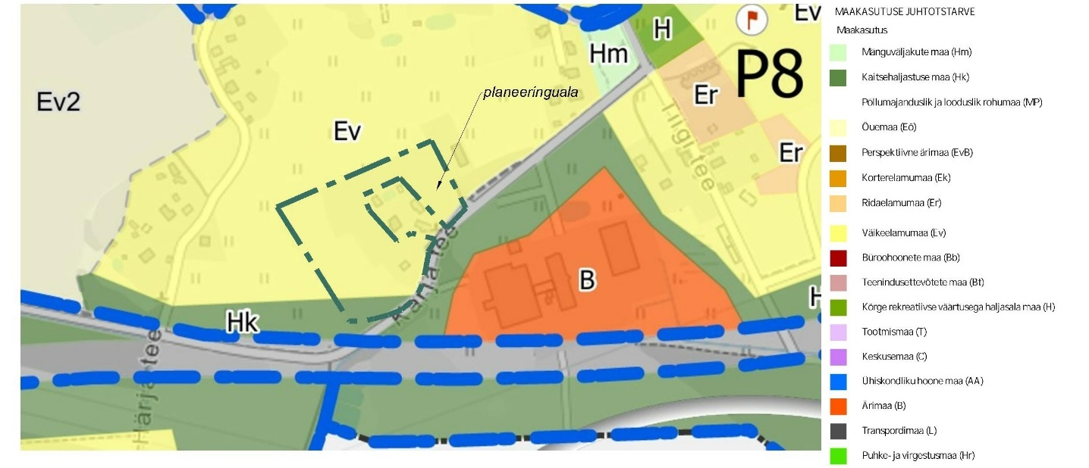
Rae valla põhjapiirkonna üldplaneeringus määratud ehitustingimused:
- planeeritavate üksikelamu krundi minimaalne suurus 1500 m² ning kaksikelamu krundi minimaalne suurus 2000 m²;
- krundi täisehituse % 10 – 25% krundi pinnast;
- elamu korruselisus on 2 ja kõrgus kuni 9 m, abihoonete kõrgus kuni 5 m;
- krundile planeerida min iga 300 m² kohta 1 puu (sh viljapuu) täiskasvanukõrgusega min 3 m, istikute istutamise kõrgus min 1,5 m;
- piirdeaia kõrgus maksimaalselt 1,5 m. Kahepereelamu bokside vahel lubatud hekk või kuni 1,0 m kõrgused piirded;
- kui arendustegevuse käigus nähakse ette rohkem kui 5 elamisühikut, tuleb alale ette näha haljasala või mänguväljaku ala;
- parkimine tuleb lahendada arendataval krundil. Iga eluaseme kohta soovitatav kavandada minimaalselt 2 parkimiskohta.

Antud detailplaneeringus on arvestatud Rae valla põhjapiirkonna üldplaneeringus välja toodud ehitustingimustega ja maa-alale määratud maakasutuse juhtotstarbega.

OLEMASOLEVA OLUKORRA ISELOOMUSTUS

Planeeringuala asukoht ja iseloomustus
Detailplaneering on koostatud ca 2,74 hektari suurusele alale. Planeeritav ala asub Assaku aleviku keskosas, areneva väikeelamute piirkonnas. Juurdepääs planeeritavale alale on Karja teelt.

Planeeringuala maakasutus ja hoonestus
Karja tee 6a – (Maa- ja Ruumiameti andmetel 29.09.2025)
- katastriüksuse tunnus: 65301:001:0052;
- maakasutuse sihtotstarve: maatulundusmaa 100%;
- katastriüksuse pindala: 6637 m².

Karja tee 8 // Matsi – (Maa- ja Ruumiameti andmetel 29.09.2025)
- katastriüksuse tunnus: 65301:001:6450;
- maakasutuse sihtotstarve: maatulundusmaa 100%;
- katastriüksuse pindala: 20 716 m².

Ehitisregistri andmetel on planeeringuala hoonestamata.

Planeeringualaga külgnevad kinnistud ja nende iseloomustus
Tabel 1. Planeeringualaga külgnevad kinnistud.
Aadress | Pindala | Katastritunnus | Sihtotstarve
Karja tee 6 | 5164 m² | 65301:001:0942 | Elamumaa 100%
Veski tee 27 | 38313 m² | 65301:001:6452 | Maatulundusmaa 100%
Veski tee 21a | 9813 m² | 65301:001:6077 | Maatulundusmaa 100%
Veski tee 21 | 12798 m² | 65301:001:6076 | Maatulundusmaa 100%
Karja tee 4 | 5412 m² | 65301:001:1044 | Maatulundusmaa 100%
Karja tee | 5571 m² | 65301:001:6510 | Transpordimaa 100%
Karja tee L10 | 841 m² | 65301:001:2998 | Transpordimaa 100%
Tallinna-Rapla raudtee 1381 | 722 m² | 65301:001:6451 | Maatulundusmaa 100%
Tallinna-Rapla raudtee 1420 | 6936 m² | 65301:001:6453 | Maatulundusmaa 100%

Olemasolevad teed ja juurdepääsud
Planeeringualale tagatakse juurdepääs olemasoleva Karja tee kaudu. Karja tee on kohaliku tähtsusega tänav, mis ühendab planeeringuala Assaku aleviku sisese teedevõrguga ning sealt edasi nii Rae valla kui ka Tallinna suunaliste põhiteedega.
Planeeringuala kaugus põhimaanteest 2 Tallinn–Tartu–Võru–Luhamaa on linnulennult ligikaudu 1,2 km. Tegemist on ühe olulisema liiklusmagistraaliga, mis tagab kiire ühenduse Tallinna linnaga ning Jüri aleviku ja teiste Rae valla asulate suunal. Seega on planeeringualal väga soodne ligipääs nii kohalikule kui ka regionaalsele teedevõrgule.
Ühistranspordi seisukohalt on lähimad bussipeatused kirdesuunas Veski tee ääres. Nendest peatustest väljub tööpäevadel kolm korda päevas bussiliin, mis ühendab Assaku piirkonna Peetri, Järveküla ja Rae külaga. Täiendavad transpordivõimalused on tagatud Vana-Tartu maantee ning Tallinn–Tartu maantee äärsete peatuste kaudu.

Olemasolev tehnovarustus
Planeeritav ala paikneb Assaku aleviku tsentraalsete tehnovõrkudega varustatud piirkonnas.

Olemasolev haljastus ja keskkond
Maa- ja Ruumiameti kaardi kohaselt on planeeritav ala haritav maa, õuemaa ning muu maa. Kõrghaljastus kasvab planeeringuala eri kohtades. Planeeringuala kirde- ja põhjapiiril kasvab kuusehekk.

Kehtivad piirangud
Planeeritaval alal kehtivad kitsendused:
- kultusekivi (id 18733) kaitsevöönd;
- elektrivõrgu õhuliini kaitsevöönd;
- sidekaabli kaitsevöönd.

PLANEERINGU ETTEPANEK

Krundijaotus ja hoonestusala
Planeeringulahendusega on kavandatud moodustada kuusteist krunti. Kuueteistkümnest krundist kaksteist määratakse elamumaaks, kaks üldkasutatavaks maaks ja kaks transpordimaaks.

Tabel 2. Krundijaotus.
Pos nr | Suurus (m²) | Sihtotstarve (detailplaneeringu liikide kaupa) | Sihtotstarve (katastriüksuse liikide kaupa)
1 | 2073 | kaksikelamu maa | elamumaa
2 | 2104 | kaksikelamu maa | elamumaa
3 | 2501 | kaksikelamu maa | elamumaa
4 | 1694 | üksikelamu maa | elamumaa
5 | 1513 | üksikelamu maa | elamumaa
6 | 1560 | üksikelamu maa | elamumaa
7 | 1830 | üksikelamu maa | elamumaa
8 | 1533 | üksikelamu maa | elamumaa
9 | 1547 | üksikelamu maa | elamumaa
10 | 1544 | üksikelamu maa | elamumaa
11 | 1743 | üksikelamu maa | elamumaa
12 | 1535 | üksikelamu maa | elamumaa
13 | 423 | haljasala maa | üldkasutatav maa
14 | 2320 | haljasala maa | üldkasutatav maa
15 | 2145 | tee ja tänava maa | transpordimaa
16 | 1289 | tee ja tänava maa | transpordimaa

Planeeritava üksikelamu krundi vähim lubatud suurus on 1500 m² ja kaksikelamu krundi vähim lubatud suurus on 2000 m². Ehitisealune pind võib kokku olla maksimaalselt elamumaa kruntidel 10 – 25%. Krundi ehitisealune pind sõltub krundi suurusest.
Planeerimisel on lähtutud üldplaneeringuga kehtestatud nõuetest. Kruntide suurused on kavandatud vastavalt planeeritud kruntide sihtotstarbele.
Hoonestusala minimaalne kaugus naaberkruntide piiridest on vähemalt 4 m. Elamute hoonestusalad asuvad kruntide piiridest 4,0 – 10,0 meetri kaugusel ning abihoonete hoonestusalad asuvad enamasti kruntide piiridest 4,0 meetri kaugusel. Hoonestusala piiritlemine ja selle sidumine krundi piiridega on näidatud põhijoonisel.
Vastavalt üldplaneeringule tuleb moodustada üldkasutatav haljas- ja parkmetsa maa, kuhu saab rajada laste mänguväljakuid ja palliplatse. Antud planeeringus on nõue lahendatud järgmiselt: planeeritud on kaks üldkasutatava maa krunti karja tee äärde kogusuurusega 2743 m², mis moodustab planeeringualast 10%.

Krundi ehitusõigus
Krundi ehitusõigusega määratakse planeerimisseaduse § 126 lg 4 kohaselt:
- krundi kasutamise sihtotstarve või sihtotstarbed;
- hoonete või olulise avaliku huviga rajatiste suurim lubatud arv või nende puudumine maa-alal;
- hoonete või olulise avaliku huviga rajatiste suurim lubatud ehitisealune pind;
- hoonete või olulise avaliku huviga rajatiste lubatud maksimaalne kõrgus;
- asjakohasel juhul hoonete või olulise avaliku huviga rajatiste suurim lubatud sügavus.
Hoonete või olulise avaliku huviga rajatiste suurimat lubatud sügavust detailplaneeringuga ei määrata.
Planeeringuga määratud krundi ehitusõigused on toodud joonisel AS-04 Põhijoonis kruntide ehitusõiguse ja kruntide ehitusõiguse akendes.

Tabel 3. Krundi ehitusõigus.
Pos nr | Krundi kasutamise sihtotstarve või sihtotstarbed // katastriüksuse sihtotstarve | Ehitiste suurim lubatud arv või nende puudu- mine maa-alal (põhihoone / abihoone) | Ehitise- alune pind | Ehitiste lubatud max kõrgus.  Põhihoone / abihoone | Põhihoone suurim korruselisus maapealne / maa-alune | Abihoone suurim korruselisus maapealne / maa-alune
1 | EPk 100% // E 100% | 3 (1 / 2) | 300 m² | 9 m / 5 m | 2 / -1 | 1 / -
2 | EPk 100% // E 100% | 3 (1 / 2) | 300 m² | 9 m / 5 m | 2 / -1 | 1 / -
3 | EPk 100% // E 100% | 3 (1 / 2) | 300 m² | 9 m / 5 m | 2 / -1 | 1 / -
4 | EP 100% // E 100% | 3 (1 / 2) | 270 m² | 9 m / 5 m | 2 / -1 | 1 / -
5 | EP 100% // E 100% | 3 (1 / 2) | 270 m² | 9 m / 5 m | 2 / -1 | 1 / -
6 | EP 100% // E 100% | 3 (1 / 2) | 270 m² | 9 m / 5 m | 2 / -1 | 1 / -
7 | EP 100% // E 100% | 3 (1 / 2) | 290 m² | 9 m / 5 m | 2 / -1 | 1 / -
8 | EP 100% // E 100% | 3 (1 / 2) | 270 m² | 9 m / 5 m | 2 / -1 | 1 / -
9 | EP 100% // E 100% | 3 (1 / 2) | 270 m² | 9 m / 5 m | 2 / -1 | 1 / -
10 | EP 100% // E 100% | 3 (1 / 2) | 270 m² | 9 m / 5 m | 2 / -1 | 1 / -
11 | EP 100% // E 100% | 3 (1 / 2) | 290 m² | 9 m / 5 m | 2 / -1 | 1 / -
12 | EP 100% // E 100% | 3 (1 / 2) | 270 m² | 9 m / 5 m | 2 / -1 | 1 / -
13 | HP 100% // Üm 100% | - | - | - | - | -
14 | HP 100% // Üm 100% | 1 (- / 1) | 60 m² | - / 5 m | - | 1 / -
15 | LT 100% // L 100% | - | - | - | - | -
16 | LT 100% // L 100% | - | - | - | - | -

Lubatud suurim ehitisealune pind näitab kõikide ehitiste suurimat lubatud pinda, s.t selle alla lähevad on kõik ehitusloakohustuslikud ja ehitusloakohustuseta ehitised.

Ehitiste arhitektuurinõuded
Katusekalle: 0 – 30°
Välisviimistlus: puit, kivi, krohv, tellis, klaas, ilmastikukindel ehitusplaat
Katusematerjal: rullmaterjal, kivi, plekk

Viimistlusmaterjalide valikul tuleb lähtuda kontaktvööndi üldisest lahendusest. Projekteeritava hoone arhitektuurne lahendus peab arvestama piirkonna miljööd, naaberhoonestuse üldmahtusid ja proportsioone. Keelatud on imiteerivate materjalide kasutamine. Detailplaneeringuga ei ole määratud arhitektuurilist kindlat stiili. Abihooned peavad arhitektuurselt haakuma elamuga. Katusekattematerjalid ja viimistlusmaterjalid peavad sobima hoone arhitektuurilahendusega ja välisilmega.
Hoone eskiisprojekt tuleb enne ehitusloa taotlust kooskõlastada Rae valla arhitektiga.

Ehitusprojekti koostamiseks ja ehitamiseks esitatud nõuded
Hoonete projekteerimisel järgida ettevõtlus- ja infotehnoloogiaministri 11.12.2018 määruses nr 63 „Hoone energiatõhususe miinimumnõuded” toodud nõudeid.
Tagada piisav insolatsioon vastavalt kehtivale standardile EVS-EN 17037:2019+A1:2021 „Päevavalgus hoonetes”.
Hoonete planeerimisel lähtuda sotsiaalministri 17.05.2002 määrus nr 78 „Vibratsiooni piirväärtused elamutes ja ühiskasutusega hoonetes ning vibratsiooni mõõtmise meetodid”.

Avalik ruum
Planeeringuala kontaktvööndis on rajatud detailplaneeringu koostamise hetkel üks avalik mänguväljak Tiigi katastriüksusel (planeeringualast 250 meetri kaugusel). Olemasolevale mänguväljakule on rajatud võrkpalli plats, liumägi, ronila, kiik ja liivakast.
Üldkasutatavale maale rajada peremänguväljak, ehk atraktsioonid erinevatele vanusegruppidele:
- väikelastele 0 – 7 a sobilikud atraktsioonid (nt mängumaja, erinevad kiigud, batuut, mängusein, labürint, muusikavahendid vms);
- koolilastele 7 – 14 a sobilikud atraktsioonid (nt turnimiseks mõeldud atraktsioonid, takistus-rada, tasakaaluvahend, rattapark, elusuuruses trips-traps-trull, keksumäng, mängulaud vms),
- teismelistele 14+ a ja täiskasvanutele sobilikud atraktsioonid (nt väline lauatennise laud, elusuuruses malemäng, korvpallilaud, välijõusaal vms).
Mänguväljaku katend tuleb lahendada vastavalt ohutusnõuetele ning ette näha sobiv turvakatend vastavalt atraktsioonide valikule ning kukkumiskõrgustele (nt valatav EPDM kummikatend).
Planeeringus määratud haljasalal on lisaks mänguväljakutele rajada haljasala, parkla, jalgrattahoidja ning tehniliste kommunikatsioonide või haljasalade sihipärase kasutamisega seonduvaid rajatisi. Lubatud on paigaldada haljastu inventari (nt viidad, pingid, mänguväljaku inventar jne) ning rajada jalgratta- ja jalgteid. Heakorra tagamiseks on vajalikud prügikastid. Kavandada valgustuse rajamise vajadus.
Piirata mänguväljak tee ja parkla poolt madala hekiga turvalisuse tagamiseks. Üldkasutatava maa ja nendega külgnevate elamukruntide vahele rajada täiendavat haljastust (kõrgemad hekid, põõsad jms), et tagada elamukruntidele täiendavat privaatsust. Mänguväljakud projekteerida vastavalt EVS-EN 1176 järgi.
Avaliku ruumi (krunt pos nr 13, 14) ehitamine on detailplaneeringust huvitatud isiku kohustus, kes rajab mänguväljaku vastavalt detailplaneeringus toodud põhimõtetele ja annab tasuta vallale üle.

Piirded
Piirete kõrgus võib olla kuni 1,5 m. Kaksikelamu bokside vahel lubatud hekk või kuni 1,0 m kõrgused piirded. Tänavapoolsel küljel arvestada naaberkinnistute lahendusega, st piirded rajada latt-, lipp- või kiviaiana. Piirde kujunduslaad ning värvivalik peavad visuaalselt sobima hoonete arhitektuuriga. Väravad ei tohi avaneda tänava poole ning torustike kaitsevööndisse piirdeaedade rajamine on keelatud.
Täpne piirdeaedade lahendus anda hoone ehitusprojekti staadiumis.

Tänavate maa-alad, liiklus- ja parkimiskorraldus
Planeeritava ala sisene liiklus- ja parkimiskorraldus on planeeritud vastavalt EVS 843:2016 „Linnatänavad” järgi.
Juurdepääs planeeringualale toimub asfaltkattega Karja teelt. Planeeringualale on kavandatud kruntide juurdepääsuks kaks tupiktänavat. Transpordimaa krundid on kavandatud laiusega 12 meetrit, millest sõidutee laiuseks on 5 meetrit. Tupiku lõppu on ette nähtud ümberpööramise plats raadiusega 9,25 meetrit (diameeter 18,5 meetrit).
Põhijoonisel on näidatud soovituslikud juurdepääsud kruntidele.
Parkimine on lahendatud krundi siseselt. Parkimine lahendatakse vastavalt EVS 843:2016 „Linnatänavad” normidele, hoone kontseptsioonile ning reaalsele vajadusele.
Parkimiskohtade täpne asukoht lahendatakse planeeritava hoone ehitusprojekti käigus.

Tabel 4. Parkimiskohtade kontrollarvutus.
Elamu liik | Normatiivne parkimiskohtade arv | Planeeritud parkimiskohtade arv
Planeeritav kaksikelamu | (2+2=4) × 3 = 12 | 12
Planeeritav üksikelamu | 9 × 3 = 27 | 27
Planeeritaval maa-alal kokku | 39 | 39

Planeeringuala liiklus- ja parkimiskorraldus on toodud joonisel AS-04 Põhijoonis.

Haljastuse ja heakorra põhimõtted
Planeeringuala haljastusnõuded on seatud vastavalt Rae Vallavalitsuse 30.08.2022 määrusele nr 18 „Haljastuse hindamise metoodika ning avaliku ala haljastuse nõuded”.
Hoonestatava krundi haljastuse lahendus tuleb anda hooneprojekti asendiplaanil. Elamumaa krundile planeerida min iga 300 m² kohta 1 puu (sh viljapuu) täiskasvanukõrgusega min 3 m, istikute istutamise kõrgus min 1,5 m.

Krundi pos nr | Minimaalne puude arv krundil
1 | 7
2 | 7
3 | 9
4 | 6
5 | 5
6 | 6
7 | 7
8 | 6
9 | 6
10 | 6
11 | 6
12 | 6

Transpordimaal muru rajamiseks vajaliku haljasriba laius peab olema vähemalt 1,2 m. Kasutada tuleb konkreetsele asukohale sobivaid, soovitatavalt kodumaiseid muruseemne segusid.
Uushaljastuses sobivad muuhulgas näiteks arukask, harilik mänd, harilik tamm, samuti erinevad pihlakaliigid, toomingad, viirpuid, lodjapuud, kuslapuud, sarapuud, magesõstar, pajud ja remmelgad.
Planeeritud kruntide haljastamisel istutades erinevaid põõsa ja puu liike (erineva õitsemisajaga ja erineva värvusega lehestikega). Erinevat laadi haljastuse sissetoomine loob rahuliku ja samas atraktiivse elukeskkonna.
Haljastuse rajamisel tuleb jälgida, et istikud oleksid liigiehtsad, istikute kõrgus, laius ja võrsekasv peavad olema liigitüüpilised. Istikutel ei tohi olla ohtlikke karantiinseid haigusi, kahjureid, kuivamistunnuseid, kuivanud oksi ja oksatüükaid, rebendeid, murdumisi ega muid vigastusi. Istikud peavad olema nii terved ja tugevad, et nende edasine normaalne kasvamine oleks tagatud. Samuti peavad nad olema liigiomaselt kujundatud.
Istutatav perspektiivne kõrghaljastus ei tohi varjata naaberkrunte päikesevalguse eest. Hoonete ja tehnovõrkude projekteerimisel tagada istutatavate puude ning ehitiste vahelised kujad vastavalt Eesti standardi EVS 843:2016 nõuetele.
Hoonete ehitusprojekti koostamisel tuleb arvestada Rae Vallavolikogu 18.10.2022 määrusega nr 11 „Haljastusnõuded projekteerimisel ja ehitamisel Rae vallas”. Puude likvideerimisel lähtuda Rae Vallavalitsuse 22.02.2011 määrusest nr 17 „Puu raieloa andmise kord Rae vallas”. Raietegevuse teostamisel tuleb arvestada pesitsusrahu perioodiga (15.04. – 30.06.).

Tuleohutusnõuded
Planeeringu tuleohutuse osa koostamisel on aluseks siseministri 30. märtsi 2017. a määrus nr 17 „Ehitisele esitatavad tuleohutusnõuded”. Välise tuletõrjevesivarustuse projekteerimisel tuleb lähtuda siseministri 18. veebruari 2021. a määruse nr 10 „Veevõtukoha rajamise, katsetamise, kasutamise, korrashoiu, tähistamise ja teabevahetuse nõuded, tingimused ning kord” nõuetest.
Tulekustutusvee lahendus vastavalt standardile EVS 812-6:2012/AC:2016 „Ehitiste tuleohutus. Osa 6: Tuletõrje veevarustus”.
Hoonete täpne tuleohutusklass antakse ehitusprojekti staadiumis.
Lähimad olemasolevad tuletõrje hüdrandid paiknevad Veski teel, vahetult planeeringuala kõrval. Tuletõrjevesi saadakse tee Karja teel olemasolevast hüdrandist.
Päästemeeskonnale on tagatud päästetööde tegemiseks piisav juurdepääs tulekahju kustutamiseks ettenähtud päästevahenditega. Hoonete juurdepääsu teed on vähemalt 3,5 meetrit laiad. Planeeritavale alale on juurdepääs tagatud Veski teelt.

Jäätmete prognoos ja käitlemine
Jäätmete käitlemisel juhindutakse jäätmeseadusest ja Rae valla jäätmehoolduseeskirja nõuetest. Prügi kogumine toimub kinnistesse tühjendatavatesse konteineritesse. Prügikonteineri täpne asukohad määratakse konkreetse ehitusprojekti asendiplaanil. Jäätmete mahuteid tuleb tühjendada sagedusega, mis väldib mahutite ületäitumise, haisu tekke ja ümbruskonna reostuse. Jäätmete kogumist viia läbi sorteeritult, et võimaldada jäätmete taaskasutamist. Prügi äravedu peab toimuma vastavat kvalifikatsiooni omava ettevõtte poolt, kellega kinnistu omanik sõlmid vastava lepingu. Kaksikelamute puhul on kinnistutel kaks jäätmevaldajat. Vastavalt Rae valla jäätmehoolduseeskirjale on jäätmevaldaja jäätmetekitaja või muu isik või riigi- või kohaliku omavalitsuse asutus, kelle valduses on jäätmed. Iga jäätmevaldaja peab olema liidetud korraldatud jäätmeveoga, ehk igale kaksikelamu krundile on vajalik reserveerida koht vähemalt kahele jäätmekonteinerile. Kokkuleppe alusel on võimalik kahel jäätmevaldajal kasutada ühel kinnistul ühist jäätmemahutit.
Kui konteiner asub lähemal kui 3 meetrit naaberkinnistu piirist, on tarvilik naabri kooskõlastus. Prügikonteinerile tagada võimalikult lihtne liikluskorralduslik ligipääs, järgides Rae valla jäätmehoolduseeskirja ning jäätmevedaja kehtestatud nõudeid konteineri ja selle asukoha suhtes.

Meetmed kuritegevuse ennetamiseks
Planeeritaval maa-alal arvestada vajalike meetmetega kuritegevuse ennetamiseks juhindudes dokumendist EVS 809-1:2002 „Kuritegevuse ennetamine. Linnaplaneerimine ja arhitektuur. Osa 1: Linnaplaneerimine”. Planeeritaval alal on planeerimise ja strateegiate rakendamine võimalik teatud piires, rakendatavad võimalused on järgmised:
- nähtavus,
- juurdepääsuvõimalus,
- territoriaalsus,
- vastupidavus,
- valgustatus.
Käesolev planeering soovitab:
- kinnistu valgustada ja heakorrastada,
- tagada hea nähtavus,
- kasutada vastupidavaid materjale.

Ehitusprojekti staadiumis lahendatakse välise valgustuse ja piirdeaedade paiknemine.

Planeeringuala tehnilised näitajad
Planeeringuala suurus 2,74 ha
Kavandatud kruntide arv 16
Krunditava ala maa bilanss:
elamumaa 21 177 m² 77%
üldkasutatav maa 3 434 m² 13%
transpordimaa 2 743 m² 10%

Tehnovõrkude lahendus
Tehnovõrkude lahendus koostatakse planeerimise järgmises etapis, arvestades olemasolevat olukorda, planeerimislahendust ja sellest tulenevaid vajadusi ning tehnovõrkude valdajate või vastavat teenust osutavate ettevõtete poolt väljastatud tehniliste tingimustega.

Vertikaalplaneerimine ja sademevee ärajuhtimine
Sademevee minimeerimise aluseks tuleb võtta Rae valla ühisveevärgi ja kanalisatsiooni ning sademevee ärajuhtimise arendamise kava aastateks 2024 – 2035 peatükk 9.3 „Sademevee käitluse põhiprintsiibid”. Sademevee käitlus peab vastama keskkonnaministri 08.11.2019 määrusele nr 61 „Nõuded reovee puhastamise ning heit-, sademe-, kaevandus, karjääri- ja jahutusvee suublasse juhtimise kohta, nõuetele vastavuse hindamise meetmed ning saasteainesisalduse piirväärtused”.
Veeseaduse kohaselt tuleb sademevee käitlemisel eelistada lahendusi, mis võimaldavad sademeveest vabaneda selle tekkekohas, vältides sademevee reostumist. Sademeveest vabanemiseks sademevee suublasse juhtimisel kasutada looduslähedasi lahendusi (nt rohealasid, viibetiike, vihmaaedasid, imbkraave jm), mis võimaldavad sademeveest vabaneda eelkõige maastikukujundamise kaudu, vältides sademevee reostumist.
Sademevee maksimaalne eeldatav vooluhulk on eramukruntidel 4,5 l/s arvestades rohealade suurt osakaalu krundi suuruses ning kõvakatendite hajusust planeeritaval alal. Planeeringualal on ette nähtud sademevee immutamine pinnasesse krundi piirides. Vertikaalplaneerimine lahendatakse hoone ehitusprojekti staadiumis ja lahendusega tuleb tagada, et sademevesi ei valguks kõrval maaüksustele.
Peale elamu ehitamist krundi maapind tasandatakse ja krundisisene vertikaalplaneerimine lahendada hoone ehitusprojekti koosseisus. Vertikaalplaneerimisega tuleb tagada sademevee mitte kaldumine naaberkinnistutele. Hoonete suhtelise kõrguse ±0.00 määramisel lähtuda juurdesõidutee projekteerimisel valitud kõrgusmärkidest. Sademevee voolu hulga minimeerimiseks, soovitatav krundi sisesed parkimisalad rajada vett läbilaskvatest materjalidest – nagu kruus, killustik, nn murukivi.
Tee projekteerimisel arvestada maapinna looduslike kalletega. Teekatte pind rajada kõrgemale ümbritsevast maapinnast.

KESKKONNATINGIMUSED JA VÕIMALIKU KESKKONNAMÕJU HINDAMINE

Eessõna
Detailplaneeringuga ei kavandata tegevust, mis kuuluks keskkonnamõjude hindamise ja keskkonnajuhtimisesüsteemis seaduse paragrahv 6 lõikes 1 nimetatud olulise keskkonnamõjuga tegevuste loetellu, mille puhul keskkonnamõju strateegilise hindamine läbiviimine on kohustuslik.
Kavandatav tegevus oma iseloomult (üksik- ja kaksikelamute planeerimine) eeldatavalt ohtu ei kujuta. Planeeritava tegevusega ei kaasne eeldatavalt olulisi kahjulikke tagajärgi ja ei avalda olulist mõju ning ei põhjusta keskkonnas pöördumatuid muudatusi.

Lähtetingimused:
- Planeeritavad katastriüksused on ehitisregistri andmetel hoonestamata;
- väärtuslik kõrghaljastus planeeritaval alal puudub;
- planeeringuala on looduslik rohumaa, mis ei kuulu Harju maakonna teemaplaneeringu „Asustust ja maakasutust suunavad keskkonnatingimused” järgi rohevõrgustiku ega ka üldplaneeringu järgse rohevõrgustiku piirkonda. Seega rohevõrgustikule planeeritav tegevus negatiivset mõju ei avalda;
- teadaolevalt ei ole planeeringualal kaitsealuste taimede leiukohti;
- vastavalt Eesti looduse infosüsteemile ning Maa- ja Ruumiameti looduskaitse ja Natura 2000 kaardirakendusele (seisuga 29.09.2025) ei asu detailplaneeringu vahetus läheduses ega ka konkreetsel planeeringualal kaitstavaid loodusobjekte ega Natura 2000 võrgustikualasid, seega mõju kaitstavatele loodusobjektidele ja Natura 2000 alale puudub;
- vastavalt Maa- ja Ruumiameti kultuurimälestiste kaardirakendusele (29.05.2022) ei asu planeeringualal ühtegi arheoloogiamälestist, kuid planeeringualale ulatub Karja tee 6 kinnistul asuva kultusekivi kaitsevöönd.

Arvestades eelnimetatud asjaolusid käsitletakse detailsemalt antud peatükis järgnevaid alateemasid, mis on vajalikud planeerimisele järgnevatele kavandatud tegevustele:
- kavandatava tegevusega kaasnev oht inimese tervisele ja keskkonnale ning avariiolukordade esinemise võimalikkus;
- müra ja vibratsioon;
- põhjavesi ja pinnasevesi;
- radoon;
- tingimised arheoloogiamälestise kaitsevööndi eesmärkide täitmiseks;
- võimaliku keskkonnamõju hindamine.

Kavandatava tegevusega kaasnev oht inimese tervisele ja keskkonnale ning avariiolukordade esinemise võimalikkus
Oht inimeste tervisele ja keskkonnale ning õnnetuste esinemise võimalikkus on kavandatava tegevuse puhul minimaalne ning võib avalduda hoonete rajamise ehitusprotsessis.
Põhja- ja pinnavee reostust võib põhjustada mõni suurem avarii (kanalisatsioonitoru purunemine, kütuseleke vmt). Õnnetuste vältimiseks tuleb kinni pidada ehitusprojektis ning tööohutust määravates dokumentides esitatud nõuetest. Ehitusprotsessis tuleb kasutada vaid kvaliteetseid ehitusmaterjale ning ehitusmasinaid tuleb hooldada, et vältida võimalikku keskkonnareostust nt lekete näol. Töötajad peavad olema spetsiaalse hariduse ja teadmistega. Mõju on kõige suurem ehitamise ajal, pärast ehitust täiendavat negatiivset mõju keskkonnale ette ei ole näha.
Avariiohtlike olukordade vältimiseks:
- territooriumi korrashoid;
- territooriumile tagada juurdepääs;
- ehitamise ajal ei tohi koormata keskkonda saasteainetega, vältida masinatest tingitud õlireostust, vajalik on ehitusjääkide õigeaegne ja pidev koristamine;
- vajadusel luua ajutine (ehitusaegne) saasteainete kogumise ja puhastamise süsteem.

Müra ja vibratsioon
Hoonete planeerimisel ning rajamisel tuleb järgida standardis EVS 842:2003 „Ehitiste heliisolatsiooninõuded. Kaitse müra eest” toodud nõudeid ja rakendada sotsiaalministri 04.03.2002 määruses nr 42 „Müra normtasemed elu- ja puhkealal, elamutes ning ühiskasutusega hoonetes ja mürataseme mõõtmise meetodid” nõudeid.
Mürakaitse rakendamise meetmed:
- hoonete siseruumide kaitseks kasutada müra vähendamiseks hea heliisolatsiooniga seinu ja aknaid. Hoonete planeerimisel ning rajamisel tuleb järgida Eestis kehtivat standardit EVS 842:2003 „Ehitiste heliisolatsiooninõuded. Kaitse müra eest”. Nimetatud standardi kohaselt tuleb eluhoonete välispiiride üksikud elemendid valida selliselt, et välispiiride ühisisolatsioon R`_{tr,s,w}+C_{tr} ei oleks väiksem standardi tabelis 6.3 (välispiiridele esitatavad heliisolatsiooninõuded olenevalt välismüra tasemest) toodud piirväärtusest;
- akende valikul eeskätt hoone teepoolsetel külgedel tuleb tähelepanu pöörata akende heliisolatsioonile teeliiklusest tuleneva müra suhtes. Kasutada tuleb tõhusa heliisolatsiooniga klaaspakettaknaid;
- planeeringuga võib lisanduda täiendavat müra ehitustööde läbiviimisel. Arvesse peab võtma, et ehitusaegne müra ei tohi ületada atmosfääriõhu kaitse seaduse ning selle alusel välja antud määrustes ja sotsiaalministri 4. märtsi 2002. a määruse nr 42 „Müra normtasemed elu- ja puhkealal, elamutes ning ühiskasutusega hoonetes ja mürataseme mõõtmise meetodid” sätestatud müra normtasemeid. Detailplaneeringu elluviimisega kaasnevad mõjud on seotud uute hoonete ehitamisega ning võimalikud mõjud on eelkõige ehitusaegsed ajutised häiringud (nt ehitusaegne müra, vibratsioon) ja nende ulatus piirneb peamiselt planeeringuala ja lähialaga;
- arvestada planeeritavate hoonete tehniliste seadmete (soojuspumbad, kliimaseadmed, ventilatsioon jms) valikul ja paigutamisel naaberhoonete paiknemisega ning et tehniliste seadmete müra ei ületaks ümbruskonna elamualadel keskkonnaministri 16.12.2016. a määruse nr 71 „Välisõhus leviva müra normtasemed ja mürataseme mõõtmise, määramise ja hindamise meetodid” lisa 1 normtasemeid.

Rail Baltic
Planeeringualast ca 60 m kaugusele projekteeritakse Rail Baltic raudteetrassi rajamist.
02.08.2022 kirjaga nr 16-6/19-3201-113 on tunnistatud Rail Balticu raudteetrassi lõigu „Ülemiste-Kangru“ ehitusprojekti keskkonnamõju hindamise (KMH) aruande nõuetele vastavaks.
KMH raames on koostatud Kajaja Acoustics OÜ poolt 03.12.2021 „Keskkonnamüra hinnang”, millest selgub, et planeeringualale ulatub projekteeritud raudteetrassi müra. Lõuna- ja idapoolsetele elamumaa kruntidele ulatub päevane müratase kuni 50 dB ja ülejäänud planeeringualal ulatub päevane müratase kuni 45 dB. Öine müratase ulatub planeeringuala lõunapoolsetel elamukruntidel kuni 45 dB ja ülejäänud planeeringualal kuni 40 dB.
Vastavalt keskkonnaministri 16.12.2016 määruses nr 71 „Välisõhus leviva müra normtasemed ja mürataseme mõõtmise, määramise ja hindamise alused” kirjeldatuga on liiklusmüra sihtväärtused II kategooria aladel on 55 dB päeval ja 50 dB öösel ja piirväärtused II kategooria aladel on 60 dB ja 55 dB (teepoolsel küljel 65 dB ja 60 dB).
Liiklusmüra piirväärtuseid ei ületata.

Joonis 2. Väljavõte „Keskkonnamüra hinnangu” päevasest mürakaardist.
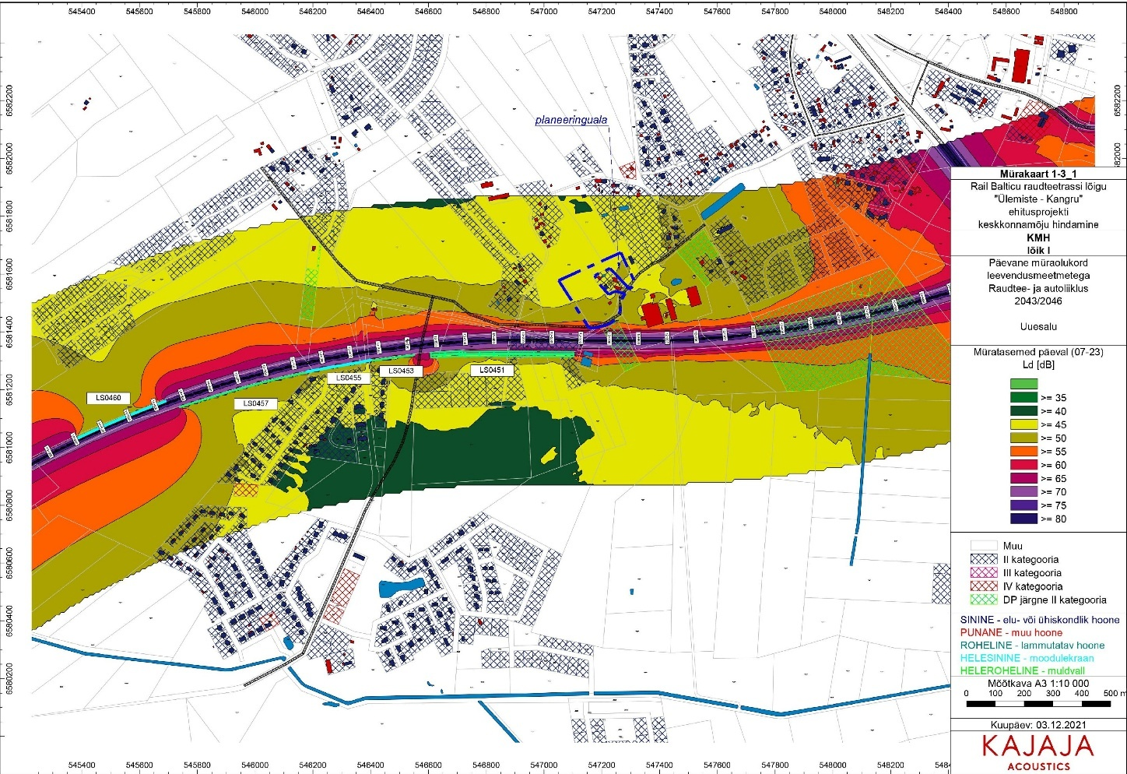

Joonis 3. Väljavõte „Keskkonnamüra hinnangu” öisest mürakaardist.
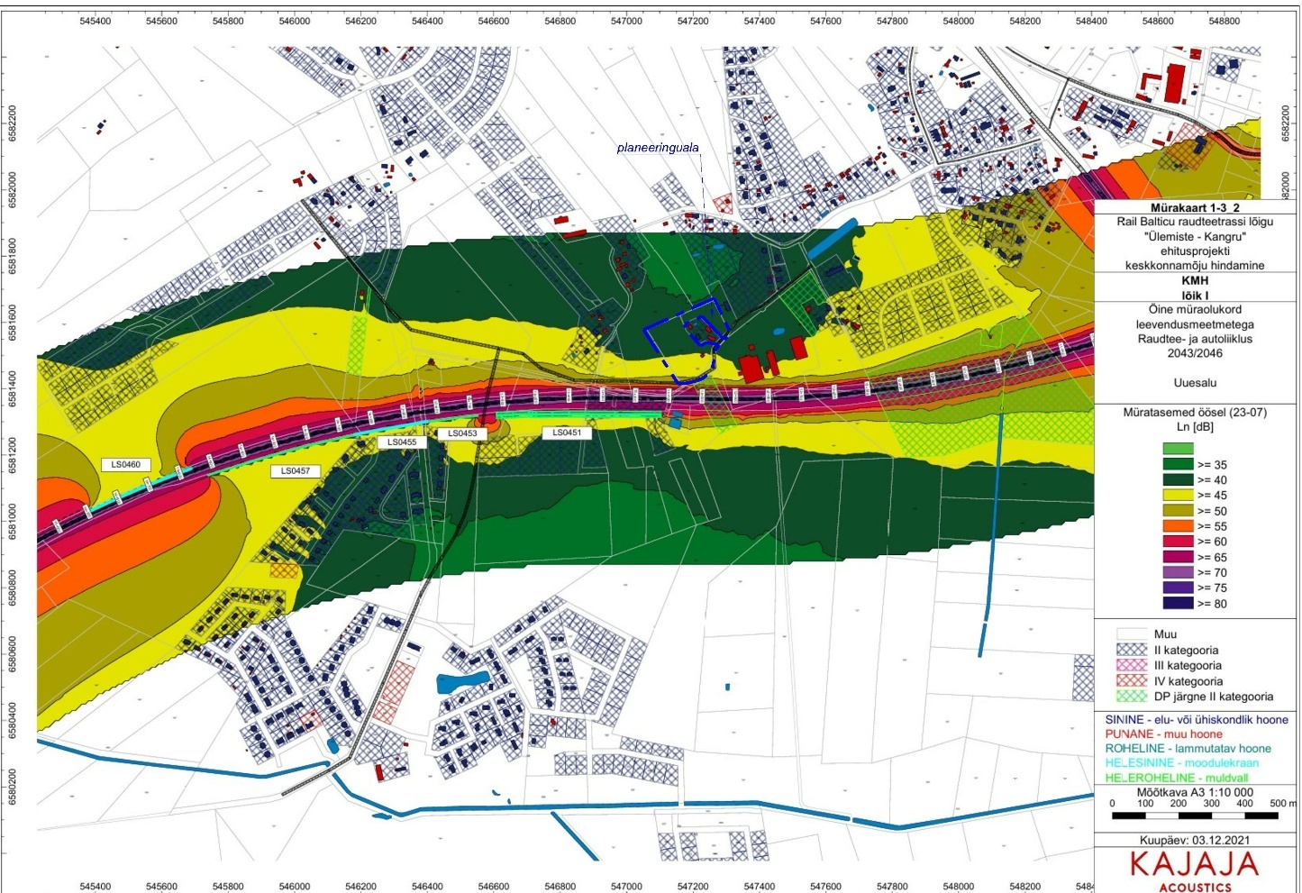

Põhja- ja pinnavesi
Detailplaneeringu ala on nõrgalt kaitstud põhjaveega ala. Nõrgalt kaitstud põhjaveega alal esineb põhjavee reostumise oht, mille vältimise meetmetena on Rae valla ühisveevärgi ja -kanalisatsiooni arengukavas piiritletud reovee-kogumisalad ning ette nähtud vee- ja kanalisatsioonitorustike väljaehitamine. Planeeringuala veevarustamine ja kanalisatsioon on lahendatud ÜVK põhiselt, vastavalt Aktsiaselts ELVESO tehnilistele tingimustele. Kuna uute püstitavate hoonete veevarustus ei ole lahendatud lokaalsest (puurkaevust) ning reovett ei käidelda lokaalselt, on tagatud planeeringualal põhjavee kaitse. Põhjavee reostuse vältimise abinõuks on välja ehitatud tehnosüsteemide laitmatu funktsioneerimise tagamine. Ehitustööde käigus jälgida, et ehitusmasinatest ei toimuks lekkeid, mis võiks põhjustada reostust. Detailplaneeringuga haarataval territooriumil intensiivset pinnast, pinna- ja põhjavett ning õhku reostavat majandustegevust ei ole ette nähtud.
Sademevee käitlus peab vastama keskkonnaministri 08.11.2019 määrusele nr 61 „Nõuded reovee puhastamise ning heit-, sademe-, kaevandus-, karjääri- ja jahutusvee suublasse juhtimise kohta, nõuetele vastavuse hindamise meetmed ning saasteainesisalduse piirväärtused”. Samuti juhinduda Veeseadus § 129 lg 1 ja 3 toodust.

Radooniriski vähendamise võimalused
Radoon on radioaktiivne gaas, mis tekib raadiumi lagunemisel. Siseõhku tungib radoon hoone all olevast maapinnast, majapidamisveest ning ehitusmaterjalidest. Läbilaskev täitekruusa kiht soodustab radooni imbumist siseruumidesse.
Planeeringualal tuleb arvestada EVS 840 ehitamise põhimõtteid.
Vajalik kasutada järgnevaid meetmeid, mis on vajalikud radooni hoonesse sattumise vältimiseks: hea ehituskvaliteet, maapinnale rajatud betoonplaadi ja vundamendi liitekohtade, pragude ja läbiviikude tihendamine, tarindite radoonikindlad lahendused (nt radooni kogumissüsteem ehitise aluses pinnases).
Tihendama ja hermetiseerima peab kõik torude ja kaablite läbiviigud põrandast. Kui pinnasest hoonesse tulevad kaablid või torud on paigaldatud hülssidesse, tuleb tihendada nii hülsi ja seina liitekoht, kui ka toru ja kaabli ning hülsi vahe. Lisaks läbiviikude tihendamisele tuleb lisada vundamendi ja betoonplaadi vahelise vuugitihendile ka mastiks, mis hermetiseeriks ka vundamendi ja betoonplaadi vahe.

Tingimused arheoloogiamälestise kaitsevööndi eesmärkide täitmiseks
Planeeringuala idapoolsele alale ulatub kultusekivi (id 18733) kaitsevöönd. Kultusekivi kaitsevööndi asukoht on toodud joonisel AS-03 Tugiplaan. Kaevetöödel tuleb arvestada arheoloogiliste leidude ja arheoloogilise kultuurkihi ilmsikstuleku võimalusega. Muinsuskaitseseadusest tulenevalt (§ 31 lg 1, § 60) on leidja sellisel juhul kohustatud tööd katkestama, jätma leiu leiukohta ning teatama sellest Muinsuskaitseametile.

Võimaliku keskkonnamõju hindamine
Detailplaneeringu elluviimisega ei kaasne olulist negatiivset keskkonnamõju, mis võiks ületada tegevuskoha keskkonnataluvust, põhjustada keskkonnas pöördumatuid muutusi. Planeeritava tegevusega ei kaasne eeldatavalt olulisi kahjulikke tagajärgi nagu vee-, pinnase- või õhusaastatus, jäätmeteke, müra, vibratsioon või valgus, soojus-, kiirgus- ja lõhnareostus. Kavandatud tegevus ei avalda olulist mõju, ei sea ohtu inimese tervist, heaolu, kultuuripärandit ega vara. Planeeritava ala vahetusläheduses ei ole kaitstavaid loodusobjekte ega Natura 2000 alasid. Seega keskkonnamõju strateegilise hindamise läbiviimine detailplaneeringu koostamisel ei ole vajalik. Keskkonnatingimustega arvestamine on võimalik planeerimisseaduse § 126 lõike 1 punktide 8 ja 12 kohaselt planeerimismenetluse käigus.

KESKKONNALUBADE TAOTLEMISE VÕIMALUS

Keskkonnalubade täpne vajadus ei ole detailplaneeringu koostamise hetkel teada.
Keskkonnalubadeks on jäätmeluba, veeluba, õhusaasteluba ja keskkonnakompleksluba. Eeldatavalt ei ole keskkonnalubade taotlemine vajalik, sest püstitatakse üksik- ja kaksikelamud.
Jäätmeloa kohustust reguleerib Jäätmeseaduse § 73. Täpsustavad nõuded on esitatud keskkonnaministri 21.04.2004 määruses nr 21 „Teatud liiki ja teatud koguses tavajäätmete, mille vastava käitlemise korral pole jäätmeloa omamine kohustuslik, taaskasutamise või tekkekohas kõrvaldamise nõuded”. Jäätmeluba ei ole käsitletavas planeeringus vajalik, sest planeeringualal käitleb füüsiline isik oma kodumajapidamises tekkivaid jäätmeid vastavalt käesoleva seaduse nõuetele.
Maapõueseadus § 97 sätestab ehitiste püstitamisel, maaparandusel või põllumajandustöödel ülejääva kaevise kasutamise. Kaevise võõrandamine või selle väljaspool kinnisasja kasutamine on lubatud ainult Keskkonnaameti nõusolekul. Nõusolekut saab taotleda peale asjaomase tegevusloa saamist või asjaomase projektdokumentatsiooni olemasolul.
Veeluba on vaja taotleda vastavalt Veeseaduse § 187 väljatoodule. Käesoleva planeeringuga ei võeta pinnavett, põhjavett ega juhita suublasse saasteaineid ja jäätmekäitlusmaalt/tööstuse territooriumilt kogunenud sademevett vms. Seega vastavalt Veeseaduse § 187 väljatoodule ei ole vaja taotleda veeluba.
Õhusaasteluba on nõutav, kui käitise kõikidest ühel tootmisterritooriumil asuvatest heiteallikatest väljutatakse saasteaineid koguses, mis ületab keskkonnaministri 14.12.2016 määruse nr 67 „Tegevuse künnisvõimsused ja saasteainete heidete künniskogused, millest alates on käitise tegevuse jaoks nõutav õhusaasteluba” lisas nimetatud künniskogust. Paikse heiteallika käitaja registreerimise osa on reguleeritud keskkonnaministri 19.12.2017 määruses nr 60 „Tegevuse künnisvõimsused, millest alates on vajalik paikse heiteallika käitaja registreering, registreeringu taotluse ja tõendi andmekoosseis”. Atmosfääriõhu kaitse seaduse § 79 lg 6 määrab, et õhusaasteloa kohustusega paikse heiteallika käitaja peab enne vastava heiteallika ehitusloa taotlemist omama õhusaasteluba. Keskkonnaministri 19.12.2017 määruses nr 60 § 1¹ punkti 6 kohaselt ei ole nõutav paikse heiteallika käitaja tegevuse registreerimine põletusseadmete puhul, milles gaasilisi põlemissaadusi kasutatakse otseseks gaasi põletamisel põhinevaks kütmiseks siseruumides töötingimuste parandamise eesmärgil. Sellest tulenevalt võib eeldada, et õhusaasteloa taotlemine ei ole vajalik.

DETAILPLANEERINGU ELLUVIIMISEGA KAASNEVAD MÕJUD

Mõju sotsiaalsele keskkonnale
Detailplaneeringuga planeeritud elamute ehitise rajamisega kaasnev peamine positiivne sotsiaalne mõju väljendub uute kogukonnaelanike näol. Assaku alevik on ajalooliselt elamupiirkod, mis on kujunenud aastakümnete jooksul. Oluliseks eelduseks selleks oli ja on hea ühendus Tallinna ja Jüri alevikuga oma sotsiaalse, elukondliku taristu ja töökohtade olemasoluga seal asuvate asutuste, ettevõtete, elukondlike teenuste kättesaadavuse näol.
Planeeringuga kavandatud 15 elamuühiku, ehk Assaku piirkonda ca 45 kogukonna liikme lisandumine ei oma suurt mõju sotsialasele infrastruktuurile. Lähipiirkonnas on 2 lasteaeda, Kindluse kool. Rajatud on jalgratta- ja jalgteede võrgustik, millega on loodud head liikumisvõimalused jalgsi ja kerliikuritega. Korrastatakse avalikku ruumi läbimõeldud planeeringu abil, so on kavandatud haljastatud üldkasutatav ala koos mänguväljakuga.
Negatiivne mõju sotsiaalsele keskkonnale võib avalduda eelkõige ehitusperioodil lähiümbruse elanikele, sest põhiliselt suurenenud müra- ja vibratsioonitaseme ning liiklussageduse näol.
Tuginedes eeltoodule, võib eeldada, et pikaajaline negatiivne mõju sotsiaalsele keskkonnale puudub.

Majanduslikud mõjud
Detailplaneeringu realiseerumisel avaldub positiivne majanduslik mõju uute kogukonnaliikmete lisandumise näol. Lisaks suureneb kohalike teenuseid ja tooteid kasutatavate isikute arv.
Teisalt huvitatud isik on otsustanud anda oma panus sotsiaalse infrastruktuuri arendamiseks. Rajatavad hooned ja rohealad tõstab piirkonna kinnisvara keskmist väärtust. Planeeritava tegevusega negatiivne mõju majanduslikule keskkonnale puudub.

Kultuurilised mõjud
Planeeringualal asub kultusekivi (id 18733) kaitsevöönd läbimõõduga 50 meetrit. Detailplaneeringuga on määratud piirkonda sobilikud arhitektuurilised tingimused hoonete rajamiseks.
Mõju kultuurilisele keskkonnale on pigem positiivne, negatiivne mõju puudub.

Mõju looduskeskkonnale
Detailplaneeringu realiseerimisega kaasnevad mõjud ei ole ulatuslikud, kuna lähipiirkonnas on juba kujunenud hoonestatud ja inimtegevuse poolt mõjutatud keskkond. Planeeringulahendus näeb alale ette üksik- ja kaksikelamute ehitamist. Samuti on ette nähtud ala hooldamiseks ettevaatusabinõud. Planeeritava tegevusega ei kaasne eeldatavalt olulisi kahjulikke tagajärgi nagu vee, pinnase või õhu saastatus, jäätmeteke, müra, vibratsioon, valgus, soojus, kiirgus ja lõhn. Kavandatud tegevus ei avalda olulist mõju ning ei põhjusta keskkonnas pöördumatuid muutusi, ei sea ohtu inimese tervist, heaolu, kultuuripärandit, looduskaitsealuseid objekte ega vara. Kuna kavandatava tegevuse mõju suurus ja ruumiline ulatus ei ole ümbritsevale keskkonnale ohtlik ega ületa keskkonna vastupanu- ning taastumisvõimet, siis oluline keskkonnamõju puudub. Oht inimeste tervisele ja keskkonnale ning õnnetuste esinemise võimalikkus on kavandatava tegevuse puhul minimaalne. Detailplaneeringu elluviimise järgselt täiendavate avariiolukordade tekkimist ette ei ole näha. Oht inimese tervisele avaldub hoonete rajamise ehitusprotsessis. Õnnetuste vältimiseks tuleb kinni pidada ehitusprojektis ning tööohutust määravates dokumentides esitatud nõuetest. Ehitusprotsessis tuleb kasutada vaid kvaliteetseid ehitusmaterjale ning ehitusmasinaid tuleb hooldada, et vältida võimalikku keskkonnareostust nt lekete näol. Töötajad peavad olema spetsiaalse hariduse ja teadmistega. Nii on võimalik vältida ka ohtu keskkonnale, mis võib tekkida, kui töötajad ei ole kompetentsed.

PLANEERINGU ELLUVIIMISE KAVA

Detailplaneering on pärast kehtestamist aluseks planeeringualal maakorralduslike toimingute tegemisel ja teostatavatele ehitus- ja rajatiste projektidele. Ehitusprojektid peavad olema koostatud vastavalt Eesti Vabariigis kehtivatele projekteerimisnormidele.

Vajalikud tegevused planeeringu elluviimiseks:
- planeeringujärgsete katastriüksuste ja kinnistute moodustamine koos vajalike servituutide seadmisega;
- juurdepääsuteede, rajatiste ning hoonetele tehnovõrkude ja tehniliste rajatiste projekteerimise tingimuste taotlemine, projekteerimine ning nendele ehituslubade taotlemine;
- juurdepääsuteede, rajatiste ning hoonetele tehnovõrkude, -rajatiste ehitamine ning vastavate kasutuslubade väljastamine;
- planeeringujärgsete hoonete projekteerimine, ehituslubade taotlemine ning ehitamine,
- planeeringujärgsete hoonete kasutuslubade taotlemine.

Planeeringuga ei tohi kolmandatele osapooltele põhjustada kahjusid. Tuleb tagada, et kavandatav ehitustegevus ei kahjustaks naaberkruntide omanike õigusi või kitsendaks naabermaaüksuste maakasutamise võimalusi (kaasa arvatud haljastus). Juhul, kui planeeritava tegevusega tekitatakse kahjukolmandatele osapooltele, kohustub kahjud hüvitama kahju tekitanud krundi igakordne omanik.
Kahjude all on mõeldud eeskätt ehitustegevusest tulenevaid kahjusid (rikutud teed, haljastus, tehnovõrgud vms samuti ebamõistlikult pikka aega teel või tänaval transpordi kinnihoidmine jms).

Täiendav info: https://keskkonnaamet.ee/elusloodus-looduskaitse/pesitsusrahu.
Õhumüra isolatsiooni indeks, arv, mille abil hinnatakse õhumüra isolatsiooni ruumi ja välisisolatsiooni vahel (s.o ehitise välispiiride ja selle elementide heliisolatsiooni).
Transpordimüra spektri lahjendustegur vastavalt standardile EVS-EN ISO 717-1.

